Documenter un code avec Doxygen

Introduction à Doxygen
Comme Javadoc, Doxygen est un logiciel libre de génération de documentation à partir du code source d'un programme avec des commentaires écrits dans un format adapté que nous allons étudier ici.
La génération de documentation peut être faite à partir de code dans les langages suivants : C, C++, Java, Objective C, Python, IDL, VHDL et dans une certaine mesure PHP, C# et D. Le résultat final est une documentation complète générée en HTML (compressé ou non), mais aussi en LaTeX, RTF, PostScript, PDF avec hyperliens, et XML.

Les logiciels nécessaires à cette génération sont :

- Doxygen, pour la génération de documentation au format HTML, LaTex, PostScript et XML...
Installation sous windows: télécharger la dernière version et lancer doxygen-xxx-setup.exe
- Graphviz, pour la génération de graphes (graphes d'appel, de dépendances, ...).
Installation sous windows: télécharger la dernière version et lancer graphviz-xxx.msi

et éventuellement MikTex pour la génération de documentation au format pdf avec hyperliens et HTML WorkShop, pour la génération de documentation au format HTML compressé.

Commenter son code avec Doxygen

Généralités dans les commentaires

Afin de différencier dans un fichier les commentaires à l'intention de Doxygen, Doxygen possède ses propres normes qui prennent les formes suivantes:
/**
* Ceci est un commentaire multiligne compris par Doxygen.
* Cette norme la même que pour JavaDoc, nous l'utiliserons par la suite....
*/

/*!
* vous pouvez aussi utiliser celle-ci ...
*/

//!
//! ... ou celle-là. L'important étant de conserver la même convention
//! tout au long de votre programme....
///

/* En revanche, les formes de commentaires conventionnelles */
// ne seront pas pris en compte par Doxygen.

Listes des attributs

Dans les commentaires Doxygen, chaque information essentielle dispose d'une balise pour en préciser la nature. Une balise peut s'écrire \balise ou @balise. Ici, nous utiliserons la convention @balise. La page https://www.doxygen.nl/manual/commands.html vous informe sur toutes les balises Doxygen. Voici la liste les plus courantes (par ordre alphabétique):
Balise | Rôle et exemple
@a | Met en évidence (en italique) un paramètre dans sa description. Exemple : /** ...les coordonnées @a x et @a y du point.... */  Donne : ...les coordonnées x et y du point....
@author | Indique l'auteur du fichier ou de la fonction.
@b | Met en gras un mot dans une description. Exemple : /** ...il est @b important que.... */ donne ...il est important que....
@brief | Crée un résumé de description. Exemple :  /**  * @brief Ici le résumé de la description...  *...qui peut prendre plusieurs lignes (mais rester bref)  *  * Ici la description complète...  */
@bug | Indique un bug dans une fonction ou un morceau de programme. Ex: /** @bug La probabilité calculée dépasse parfois 1. */
@class [] [] | Décrit une classe. Le 1er paramètre est obligatoire, il indique le nom de la classe. Les suivants sont optionnels. Attention toutefois à ce que les paramètres soient corrects, la casse est prise en compte. Ex:  /** @class Voiture Voiture.php "includes/Voiture.php" */  class Voiture { };
@date | Indique la date de création de la partie commentée. Ex: /** @date 1 avril 2021 */
@e | Equivalent à la balise HTML em. Ex: /** ....ceci est un @e bon exemple.... */  donne ...ceci est un bon exemple...
@file | Décrit un fichier. L'attribut doit être exact et fourni avec l'extension. Ex: /** @file fonctions.inc.php */
@fn | Introduit la description d'une fonction. Peut-être omis si la description est placée immédiatement sous la déclaration de la fonction et sans saut de ligne. Ex: /** @fn Cette fonction contient les fonctions d'accès à la BD..... */
@param {description} | Décrit un paramètre d'une fonction. Le nom doit être exact et la description optionnelle peut-être multiligne. Ex :  …  *@param mailU string Mail de l'utilisateur  */  function verifMailU($mailU) {
@return {description} | Décrit le paramètre renvoyé par une fonction. Ex :  /**  *@brief Retourne les informations de l'utilisateur ayant pour mail $mailU  *@param mailU string Mail de l'utilisateur  *@return array contenant les informations de cet utilisateur, false si pas d'utilisateur ayant ce mail.  */  function getUtilisateurByMailU($mailU) {
@version | Définit la version d'un fichier. Ex: /** @version 1.0beta */
@@ @& @# @% .. | Insère le caractère correspondant dans une description. Ex: /** En cas de problème contacter l'@@uteur donne En cas de problème contacter l'@uteur

Commenter un fichier

Voici un exemple de commentaire d'en-tête de fichier s'appliquant au fichier bd.utilisateur.php. L'ordre des balises n'a pas d'importance.

/**
* @file bd.utilisateur.php
* @author Certa - MJ
* @version 2.0
* @date avril 2021
* @brief Fonctions d'accès aux données de la table utilisateur.
*
*/
La documentation résultante par Doxygen:
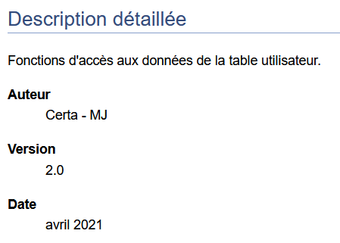

Commenter une fonction ou une méthode
Voici un exemple de commentaire de fonction ou de méthode. L'ordre des balises n'a pas d'importance mais les balises @param ne peuvent être omises.
/**
*@brief Retourne les informations de l'utilisateur ayant pour mail $mailU
*
*@param mailU string Mail de l'utilisateur
*
*@return array contenant les informations de cet utilisateur,false si pas d'utilisateur ayant ce mail.
*/
function getUtilisateurByMailU($mailU) {

La documentation résultante après analyse simple (pas de graphe d'appel ni de dépendance) par Doxygen:
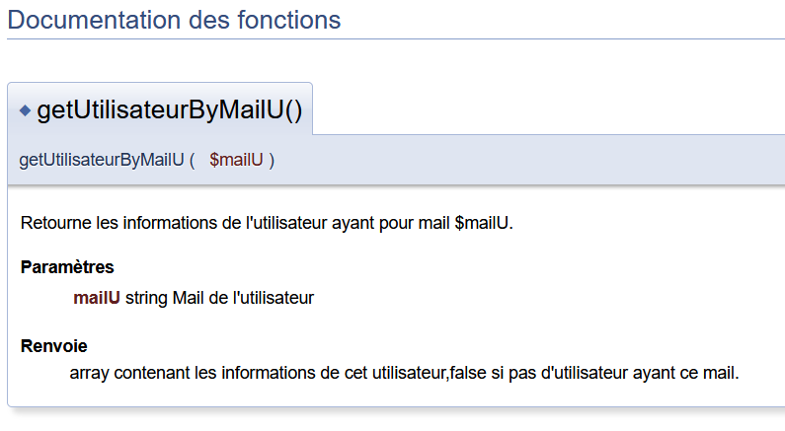

Générer la documentation Doxygen
Au lycée, Doxygen et Graphiz sont installés.
Comme le code est entièrement documenté, il ne reste plus qu'à générer votre documentation.

A partir du menu Programmes, lancer l'application Doxywizard (interface graphique pour doxygen)
Compléter l'interface en suivant les commentaires à :
choix du dossier

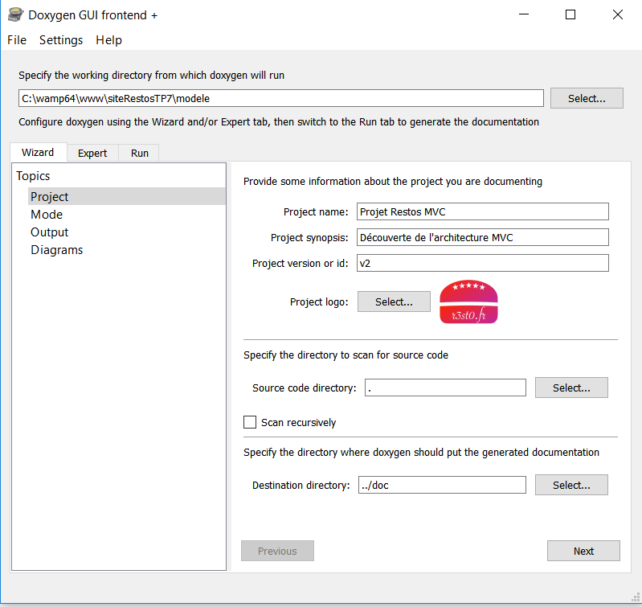
nom du projet
résumé du projet
version du projet
dossier du projet à documenter ( un point signifie le dossier courant)
destination de la doc ( .. signifie que le dossier doc sera au niveau au-dessus donc dans siteRestosTP7)
Scan recursively: En cochant cette case, les commentaires contenus dans les fichiers des sous-dossiers seront également analysés.
Voyons comment remplir les trois autres parties de l'onglet Wizard:

Mode:
La partie Mode spécifie les options des sources à analyser ainsi que la méthode d'analyse.
Documented entities only: Seules les entités (fonctions, méthodes, fichiers, structures...) documentées seront analysées et placées dans la documentation résultante.
All Entities: Toutes les entités présentent dans le source seront analysées et documentées. Cette option ne peut pas générer du texte de documentation à votre place mais permet en revanche d'inclure toutes les entités dans les structures avec des liens entre elles pour une relecture plus aisée.
Include cross-referenced: Les fichiers sources seront insérés dans la documentation avec une coloration syntaxique appropriée et des liens vers les documentations précises.
Select programming language to optimize the result for: Ces options spéciales permettent de choisir la présentation de la documentation résultante la mieux adaptée au langage de votre source.

J'ai choisi :
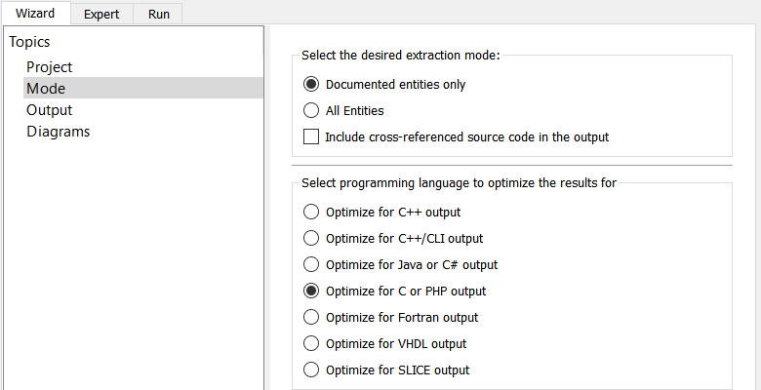

Output:
Cette partie spécifie les options de génération de la documentation, notamment le format de sortie.
- HTML : générer une documentation au format HTML
- Plain HTML : HTML pur
- with navigation panel : Ajoute une navigation facilitée par une présentation arborescente.
- prepare for compressed HTML : Format des documentations Windows (.chm)
- with search function : ajoute une barre de recherche dans la documentation.
Attention: ne fonctionne que sur un serveur interprétant le PHP.
- Latex : générer une documentation LaTex
- intermediaire format for :
Propose trois options de sorties au format LaTex adaptées pour un post-traitement de conversion de la documentation au format PDF avec hyperliens, PDF pur ou PostScript.
- Man Pages : générer une documentation au format ManPages: format des documentations Linux.
- RTF : générer une documentation au format RTF (Rich Text Format).
- XML : générer une documentation au format XML.
- DocBook : générer une documentation au format DocBook (équivalent à XML, utilisé par Linux).

J'ai choisi : uniquement HTML
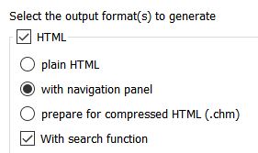

Diagrams:
Cette partie permet de configurer la création de diagramme dans la documentation.
- no diagrams: Pas de création de diagramme.
- built-in class diagram generator: Créer la documentation par défaut.
- use dot tool from the GraphViz package : Permet la création de diagrammes supplémentaires insérés dans la documentation.

Les diagrammes sont des schémas graphiques représentant des situations données. Les différents diagrammes proposés sont nombreux :
- Créer une représentation des relations directes et indirectes entre les classes.
- Montre les relations d'interdépendance des classes et structures.
- Créer les diagrammes représentant la hiérarchie des classes.
- Créer les graphes de dépendances des fonctions.
- Créer les graphes des fonctions dont dépendent directement et indirectement les fonctions documentées.
- Créer les graphes d'appel direct et indirect des fonctions.
- Créer les graphes des fonctions appelées directement et indirectement par les fonctions documentées.

Ici j'ai choisi No diagram.

Dans l'onglet Expert :
- Vous pouvez indiquer que le langage de la documentation sera le français :

Quand toutes les options sont configurées, la génération se lance tout simplement en cliquant sur Run Doxygen dans l'onglet Run.

En quittant doxywizard vous avez la possibilité de sauvegarder la configuration pour qu'elle ne soit pas perdue.

Utilisation du mode expert
Afin de faciliter l'usage du mode Expert, il convient de compléter entièrement le mode Wizard puis de passer en mode Expert avant d'utiliser le Run. Nous n'allons cependant ici présenter que quelques-unes des fonctions intéressantes du mode Expert. Nous ne reprendrons de plus que les paramètres supplémentaires par rapport au mode Wizard.

Project :
- DOXYFILE_ENCODING : Force l'encodage de la documentation Doxygen.
- OUTPUT_LANGUAGE : Pour choisir la langue de la documentation générée.
- BRIEF_MEMBER_DESC : Affiche (ou non) la description courte dans la liste des fonctions/structures/fichiers/classes/....
- REPEAT_BRIEF : Affiche (ou non) la description courte en haut de la description détaillée dans les fichiers.
- SHORT_NAME : Pour générer des noms de fichiers courts pour la documentation (certains systèmes d'exploitation ne supportent pas les noms longs).

Build :
- EXTRACT_PRIVATE : Affiche la documentation pour les fonctions/méthodes/membres ayant le qualificateur private.
- EXTRACT_STATIC : Affiche la documentation pour les fonctions/méthodes/membres ayant le qualificateur static.
- SHOW_DIRECTORIES : Affiche la hiérarchie des fichiers sources dans la documentation.
- SORT_BRIEF_DOCS : Affiche la documentation des fichiers, namespaces et fichiers extraits par ordre alphabétique. Si non cochée, affiche la documentation par ordre de déclaration dans le code source.

Input :
- INPUT_ENCODING : Force la prise en compte de l'encodage des fichiers sources.
Source Browser :
- INLINE_SOURCES : Insère le corps des fonctions/méthodes/structures/... extraites dans la documentation.

Index :
- ALPHABETICAL_ORDER : Permet d'afficher la documentation de toutes entités extraites par alphabétique.
Si non cochée, l'ordre dans la documentation est celle de définition dans les fichiers sources.
HTML :
- HTML_HEADER : Permet de forcer le header des fichiers de la documentation. Si laissé vide, le header par défaut est utilisé.
- HTML_FOOTER : Permet de forcer le footer des fichiers de la documentation. Si laissé vide, le footer par défaut est utilisé.

Dot :
- UML_LOOK : Permet de forcer la génération des diagrammes d'héritage et de dépendance selon la norme UML.
- DOT_IMAGE_FORMAT : Permet de forcer le format d'encodage des images (png, jpeg ou gif).
- DOT_GRAPH_MAX_NODES : Permet de limiter le nombre maximum de noeuds d'un graphe.
Si le nombre de noeud dépasse cette valeur alors le graphe est tronqué.
- MAX_DOT_GRAPH_WIDTH et MAX_DOT_GRAPH_HEIGHT: Permet de limiter la taille des graphes générés.
- MAX_DOT_GRAPH_DEPTH : Permet de limiter la profondeur de génération de noeuds d'un graphe.
Si la profondeur dépasse cette valeur alors le graphe est tronqué.
- DOT_TRANSPARENT : Permet de générer des graphes sur fond transparent.
Attention, cette option ne semble pas supportée sous Windows.

